附件1

2024年重庆大学科普讲解大赛暨重庆市科普讲解大赛选拔赛实施方案

一、参赛内容

（一）科普讲解内容及题材

参赛选手自行确定一个科普命题进行讲解，内容可以是自然科学类或工程技术类的相关科普知识，也可以是阐释科学家精神的动人故事和科研历程。

题材范围可包括：①基础前沿研究、战略高技术、新兴和未来产业科技等新质生产力发展布局；②量子科技、生命科学、物质科学、空间科学、航空航天、探月探火、深海深地探测、集成电路、人工智能、卫星导航、大飞机高铁、生物技术、信息技术、新能源、新材料等领域；③民生科技、卫生健康、食品安全、农业生产、民生水利、低碳生活、防灾避险、安全生产、科学文化等公众关注热点。

要求选手以浅显易懂的语言讲解科学知识、科学思想、科学方法、科学精神等。内容要求自创，严禁抄袭。讲解请使用普通话。

（二）报名要求

面向重庆大学全体在校本科，研究生及教师。可以个人报名，也可以组队参赛。鼓励不同专业学生或教师共同组队参赛，参赛队伍人数要求小于等于4人，且上台人数限定为1人。

参赛队伍需要制作20秒的自我介绍视频：视频格式为MPG、AVI、MP4或MOV，画面比例16:9，像素尺寸不低于1920×1080，文件不超过100M，保证画面、声音清晰流畅。

各选手需填写报名表(见附件2)，将自我介绍视频和报名表发送至66878901@qq.com，并进入比赛QQ群913522078，后续相关信息将统一在qq内通知。

（三）讲解要求

参赛选手要求配戴耳麦，拿遥控器或激光笔（设备由主办方统一提供），全程自行操作视频或PPT等播放设备，不得由他人协助。PPT（可配有背景音乐），画面比例16:9，PPT第一页无动作无声音（用于后台画面准备），选手自行操作到第二页开始声音和动作效果，PPT中若插入视频请使用MP4、WMV等通用格式，PPT文件不大于200M。

二、赛程安排

（一）初赛

1. 时间：９月26日

2. 地点：重庆大学虎溪校区（具体地点另行通知）

3. 视报名人数确定初赛场次，分组同时进行，组委会组织评审会。军训师参赛选手由军训师负责评审。初赛结果将在比赛结束后3天内，即9月29日前在比赛qq群里公布。

初赛内容为**自主命题讲解**。自主命题讲解主题内容以《中国公民科学素质基准》中的自然科学和社会科学知识为主。自主命题讲解时间为4分钟，由选手自行确定一个科普内容命题进行讲解，可通过表述设定场景和对象。选手可借助实验、多媒体等多种手段辅助讲解，丰富舞台效果。

（二）决赛

1. 时间：10月11日

2. 地点：重庆大学虎溪校区（具体地另行通知）

3. 组委会组织评审会，评委组由7位评委组成。决赛结束后，举办颁奖活动。

决赛由**个人展示**、**自主命题讲解、评委问答**三个环节组成。进入决赛的选手首先进行个人展示、自主命题讲解，随后进行评委问答。

个人展示限时1分30秒。选手结合个人与科普的关联进行展示。展示时，选手可采用多种形式，突出特色和创意，以提高公众对科普的关注度、兴趣度和参与度。

自主命题讲解时间为4分钟，由选手自行确定一个科普内容命题进行讲解，可通过表述设定场景和对象，主题可与半决赛使用同一题目。

评委问答环节限时1分钟，评委就选手的自主命题讲解内容和综合科学素养进行提问。该环节主要考核选手的随机反应能力和对命题包含知识掌握的深度和广度。

三、评分规则和标准

（一）计分规则

总分100分，评分保留到小数点后一位。选手得分为评审专家组评分。打分采用现场打分、亮分和公布成绩的方式，去掉一个最高分和一个最低分，其他评委打分的平均数为选手最终得分。若遇选手总分数相同的情况，则在去掉最高分和最低分后的有效分值中，按同分选手第一个最高分高低决定名次，若第一个最高分相同则按第二个最高分高低决定名次，以此类推；若有效分值的每个评分均相同，则在监督组的监督下抽签决定名次。

（二） 评分标准

1. 自主命题讲解。自主命题讲解限时4分钟，3分钟、最后10秒时将有现场工作人员举牌提醒，超时10秒（含10秒）后讲解中止。评委分别从内容陈述、语言表达、整体形象三方面进行评分。

（1）内容陈述

科学准确、重点突出；

层次清楚、合乎逻辑。

1. 语言表达

发音标准、吐字清晰；

通俗易懂、深入浅出。

1. 整体形象

衣着整齐，精神饱满；

举止大方，自然得体。

2、决赛中评委问答。选手回答问答限时1分钟，超时10秒后回答中止，不扣分。

四、奖项设置

1. 个人及团队奖：设一等奖1个，奖金1500元；二等奖2个，每个奖金1000元；三等奖3个，每个奖金500元；优胜奖5个，奖品若干。均颁发获奖证书。

2. 专项奖：评出最佳创作奖5名（从初赛作品中选择），最佳人气奖（由现场投票决定）、最佳台风奖各1名（由评委决定），奖品若干。

3. 优秀组织奖：大赛设“优秀组织奖”若干，以奖励积极组织推荐选手参赛和对比赛做出积极贡献的单位。

4. 决赛选取前五名选手授予“重庆大学科普使者称号”。推荐决赛综合排名前十的选手参加2025年重庆市科普讲解大赛。

5. 比赛记录与传播：比赛进行过程中要进行现场录像和拍照。比赛结束后，组办方可将比赛视频和讲解素材上传到有关网络平台，供公众观看和学习。

五、其他事项

1. 信息发布。为方便选手与主办方沟通交流，请报名选手加入“2024年重庆大学科普讲解大赛交流群”（QQ群号913522078），比赛具体信息及日程等相关信息将在群中公布，请选手届时留意。工作组联系人：颜可，联系电话：13983965787

1. 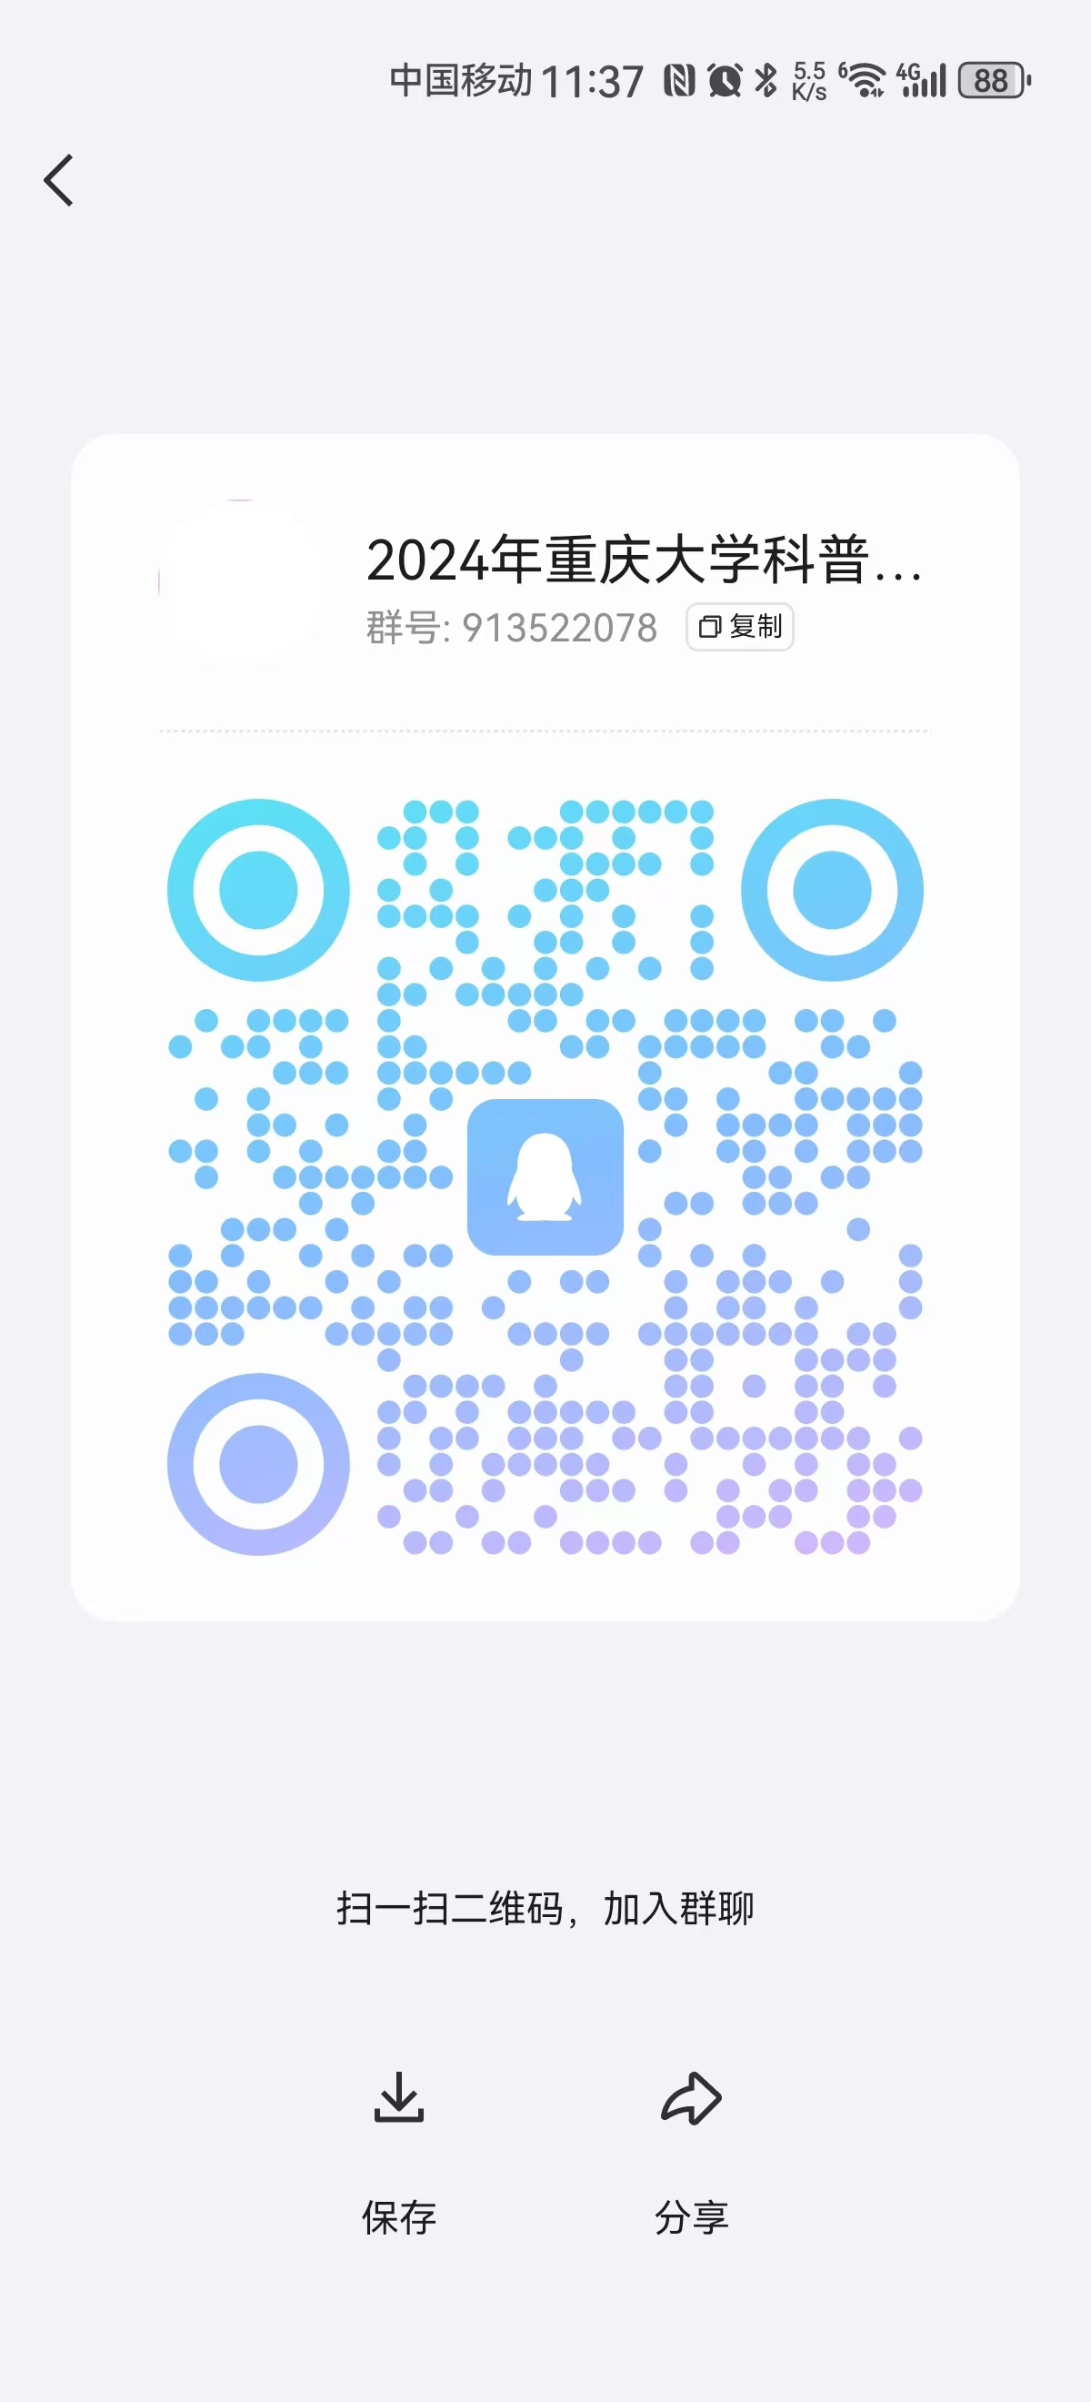以赛促建，本次大赛将组织科普讲解等科普传播创作的专项培训，培训时间后续将在赛事QQ群中通知。比赛将为学校科普传播储备后备人才。
2. 本次大赛最终解释权归2024年重庆大学科普讲解大赛主办方所有。